Согласно части 1 статьи 65 Водного кодекса Российской Федерации (далее – Водный кодекс) водоохранными зонами являются территории, которые примыкают к береговой линии (границам водного объекта) морей, рек, ручьев, каналов, озер, водохранилищ и на которых устанавливается специальный режим осуществления хозяйственной и иной деятельности в целях предотвращения загрязнения, засорения, заиления указанных водных объектов и истощения их вод, а также сохранения среды обитания водных биологических ресурсов и других объектов животного и растительного мира.

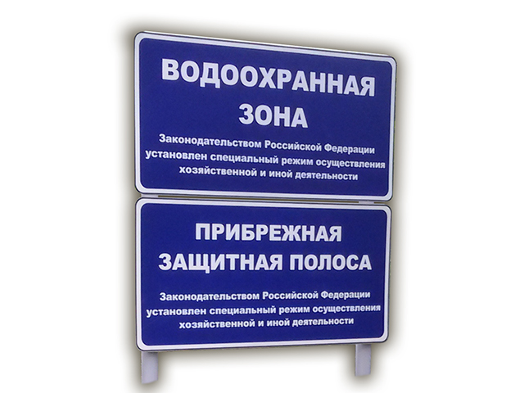

В пределах границ водоохранных зон устанавливаются прибрежные защитные полосы, на территориях которых вводятся дополнительные ограничения хозяйственной и иной деятельности. Существуют случаи, когда границы прибрежной защитной полосы могут совпадать с границами водоохранной зоны (к примеру, для рек и ручьев длиной меньше десяти километров). Также для прибрежной защитной полосы устанавливаются дополнительные ограничения, которые не затрагивают остальную часть водоохранной зоны.
В пределах прибрежной защитной полосы запрещается:
1) распашка земель;
2) размещение отвалов размываемых грунтов;
3) выпас сельскохозяйственных животных и организация для них летних лагерей, ванн.
Перечень запретов и ограничений в границах указанных зон закреплен в частях 15, 16.2 и 17 статьи 65 Водного кодекса.
При этом согласно части 16 статьи 65 Водного кодекса в границах водоохранных зон разрешается проектирование, строительство, реконструкция, ввод в эксплуатацию, эксплуатация хозяйственных и иных объектов при условии оборудования таких объектов сооружениями, гарантирующими охрану водных объектов от загрязнения, засорения, заиления и истощения вод в соответствии с водным законодательством и законодательством в области охраны окружающей среды.
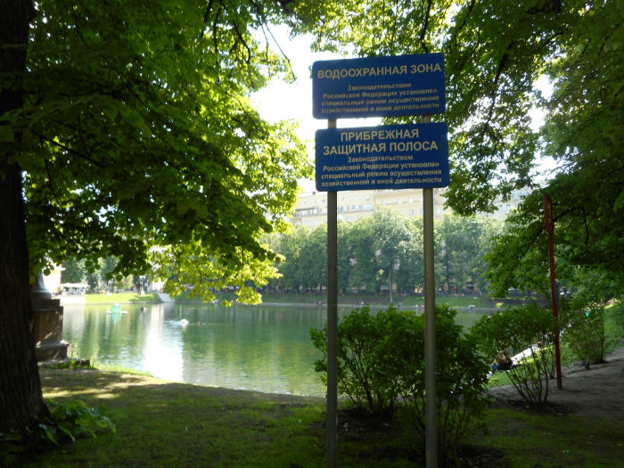

Установление границ является государственной функцией, осуществляется:
- Федеральным агентством водных ресурсов (далее Росводресурсы) и его территориальными органами - в отношении водоемов, перечень которых установлен распоряжением Правительства Российской Федерации от 31.12.2008 № 2054-р, а также морей или их отдельных частей ;
- органами государственной власти субъектов Российской Федерации – в отношении остальных водных объектов или их частей, находящихся в федеральной собственности.
Согласно статье 65 Водного кодекса Российской Федерации размер водоохранных зон водных объектов напрямую зависит от типа водного объекта и его длины (от 50 до 200 метров для рек или ручьев, для морей составляет 50 метров).
Ширина прибрежной защитной полосы определяется исходя из величины уклона берега водного объекта и составляет 30 метров для обратного или нулевого уклона, 40 метров для уклона до трех градусов и пятьдесят метров для уклона три и более градуса. Для рек, озер, водохранилищ, которые имеют особо ценное рыбохозяйственное значение, ширина прибрежной защитной полосы и водоохранной зоны, соответственно, устанавливается в размере двухсот метров независимо от уклона прилегающих земель. Для установления границ водоохранных зон и прибрежных защитных полос используются сведения, содержащиеся в картографо-геодезических фондах. Прежде чем внести сведения в Единый государственный реестр недвижимости необходимо подготовить графическое описание местоположения.
Для установления границ водоохранных зон и прибрежных защитных полос используются сведения, содержащиеся в картографо-геодезических фондах. Прежде чем внести сведения в Единый государственный реестр недвижимости необходимо подготовить графическое описание местоположения границ соответствующей зоны, перечень координат характерных точек этих границ в системе координат, установленной для ведения Единого государственного реестра недвижимости. Форма графического описания местоположения границ зон с особыми условиями использования территории, требования к точности определения координат характерных точек границ зон с особыми условиями использования территории, формату электронного документа, содержащего сведения о границах зон с особыми условиями использования территории, утверждены приказом Минэкономразвития России от 23.11.2018 № 650.

Памятка
«Правила установления
границ водоохранных зон и границ прибрежных защитных полос водных объектов»

